Согласно п. 12.4 Правил дорожного движения остановка запрещается:

- на трамвайных путях, а также в непосредственной близости от них, если это создаст помехи движению трамваев;

- на железнодорожных переездах, в тоннелях, а также на эстакадах, мостах, путепроводах (если для движения в данном направлении имеется менее трех полос) и под ними;

- в местах, где расстояние между сплошной линией разметки (кроме обозначающей край проезжей части), разделительной полосой или противоположным краем проезжей части и остановившимся транспортным средством менее 3 м;

- на пешеходных переходах и ближе 5 м перед ними;

- на проезжей части вблизи опасных поворотов и выпуклых переломов продольного профиля дороги при видимости дороги менее 100 м хотя бы в одном направлении;

- на пересечении проезжих частей и ближе 5 м от края пересекаемой проезжей части, за исключением стороны напротив бокового проезда трехсторонних пересечений, имеющих сплошную линию разметки или разделительную полосу;

- ближе 15 метров от мест остановки маршрутных транспортных средств или стоянки легковых такси, обозначенных разметкой 1.17, а при ее отсутствии - от указателя места остановки маршрутных транспортных средств или стоянки легковых такси (кроме остановки для посадки и высадки пассажиров, если это не создаст помех движению маршрутных транспортных средств или транспортных средств, используемых в качестве легкового такси);

- в местах, где транспортное средство закроет от других водителей сигналы светофора, дорожные знаки, или сделает

невозможным движение (въезд или выезд) других транспортных средств (в том числе на велосипедных или велопешеходных дорожках, а также ближе 5 метров от пересечения велосипедной или велопешеходной дорожки с проезжей частью), или создаст помехи для движения пешеходов (в том числе в местах сопряжения проезжей части и тротуара в одном уровне, предназначенных для движения маломобильных граждан);

- на полосе для велосипедистов.

При вынужденной остановке в местах, где остановка запрещена, водитель должен принять все возможные меры для отвода транспортного средства из этих мест (пункт 12.6 Правил дорожного движения)

С целью снижения уровня аварийности, профилактики дорожно-транспортных происшествий необходимо строго соблюдать

Правила дорожного движения!

**О допускаемых нарушениях дорожного движения сообщать в дежурную часть УГИБДД УМВД России по Забайкальскому краю**

**8 (3022) 26-24-27**

**Генеральная прокуратура Российской Федерации**

**Прокуратура Забайкальского края**



**ПАМЯТКА**

**о правилах остановки и стоянки транспортных средств**

**г. Чита**

**2021 год**

В соответствии с ч. 4 ст. 12.16 КоАП РФ несоблюдение требований, предписанных дорожными знаками или разметкой проезжей части дороги, запрещающими остановку или стоянку транспортных средств, влечет наложение административного штрафа в размере одной тысячи пятисот рублей.

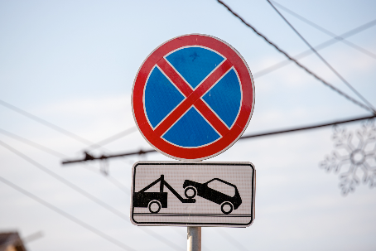

Согласно ч. 1 ст. 12.19 КоАП РФ нарушение правил остановки или стоянки влечет предупреждение или наложение административного штрафа в размере пятисот рублей.

Нарушения правил остановки или стоянки на территории городского округа «Город Чита» фиксируются работающими в автоматическом режиме мобильными комплексами фиксации административных правонарушений.

Пунктами 12.1 – 12.2 Правил дорожного движения установлено, что остановка и стоянка транспортных средств разрешаются на правой стороне дороги на обочине, а при ее отсутствии - на проезжей части у ее края и в случаях, установленных пунктом 12.2 Правил - на тротуаре.

На левой стороне дороги остановка и стоянка разрешаются в населенных пунктах на дорогах с одной полосой движения для каждого направления без трамвайных путей посередине и на дорогах с односторонним движением.

Ставить транспортное средство разрешается в один ряд параллельно краю проезжей части.

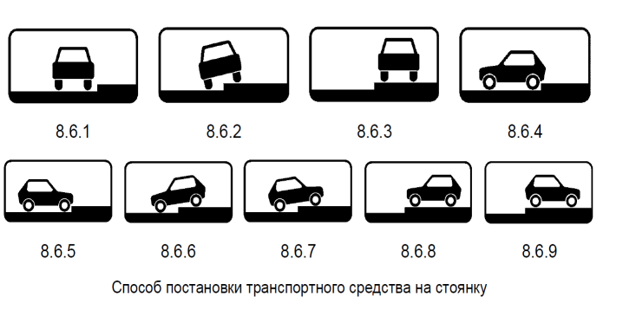

Способ постановки транспортного средства на стоянке (парковке) определяется знаком 6.4 и линиями дорожной разметки, знаком 6.4 с одной из табличек 8.6.1 - 8.6.9 и линиями дорожной разметки или без таковых.

Сочетание знака 6.4 с одной из табличек 8.6.4 - 8.6.9, а также линиями дорожной разметки допускает постановку транспортного средства под углом к краю проезжей части в случае, если конфигурация (местное уширение) проезжей части допускает такое расположение.

Стоянка на краю тротуара, граничащего с проезжей частью, разрешается только легковым автомобилям, мотоциклам, мопедам и велосипедам в местах, обозначенных знаком 6.4 с одной из табличек 8.4.7, 8.6.2, 8.6.3, 8.6.6 - 8.6.9.